Le 30 Avril 2017
Un petit rallye aux couleurs du printemps

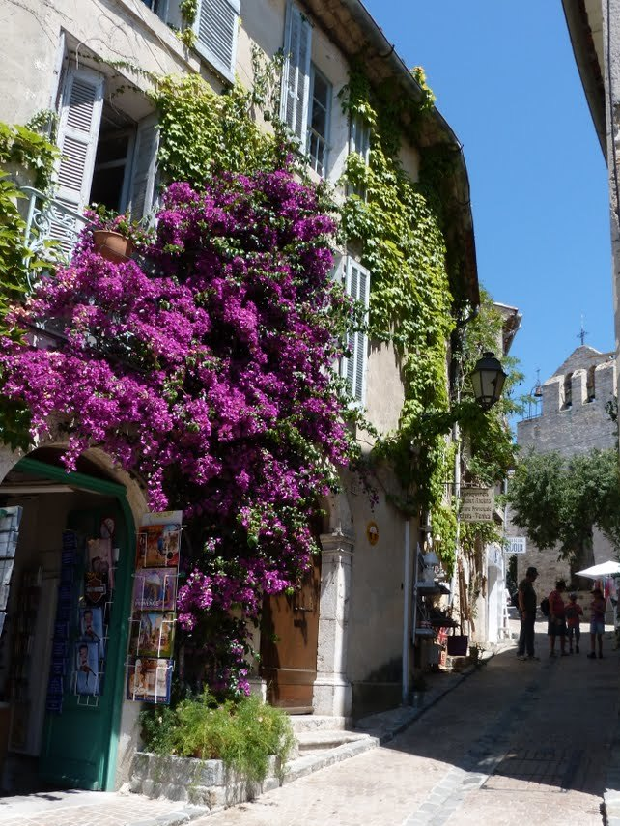
Au départ de Mimet, (parking des écoles) le petit déjeuner terminé, vers 9h30, nous roulerons sur les petites routes enchantées de nos campagnes sur 70 kms environ.
Nous déjeunerons dans une auberge située près de notre destination finale :
Le village médiéval du Castellet dans le Var que nous visiterons dans l’après-midi.
La distance totale étant relativement courte, vous pourrez utiliser sans hésiter vos plus anciennes autos.
Réservez rapidement en retournant ce coupon et votre chèque à l’ordre des Vieux Volants de Provence à : Claude Parodi - Mas de la fenière - 112 chemin de la liberté - 13105 Mimet
Pour de plus amples renseignements n’hésitez pas à me joindre au 06.15.76.66.35
Nom : _ _ _ _ _ _ _ _ _ _ _ _ _ _ _ _ _ _ _ _ _ _ _ _ _ _ _ _ _ _ _ _ _ _ _
Auto : _ _ _ _ _ _ _ _ _ _ _ _ _ _ _ _ _ _ _ _ _ _ _ _ Année : _ _ _ _ _ _ _
Nombre de personnes : _ _ _ _ _ _ X 40€. Pour les adhérents (43€ pour les hors Club)
Total : _ _ _ _ _ _ _€
-Date limite des inscriptions : le 20 avril 2017

